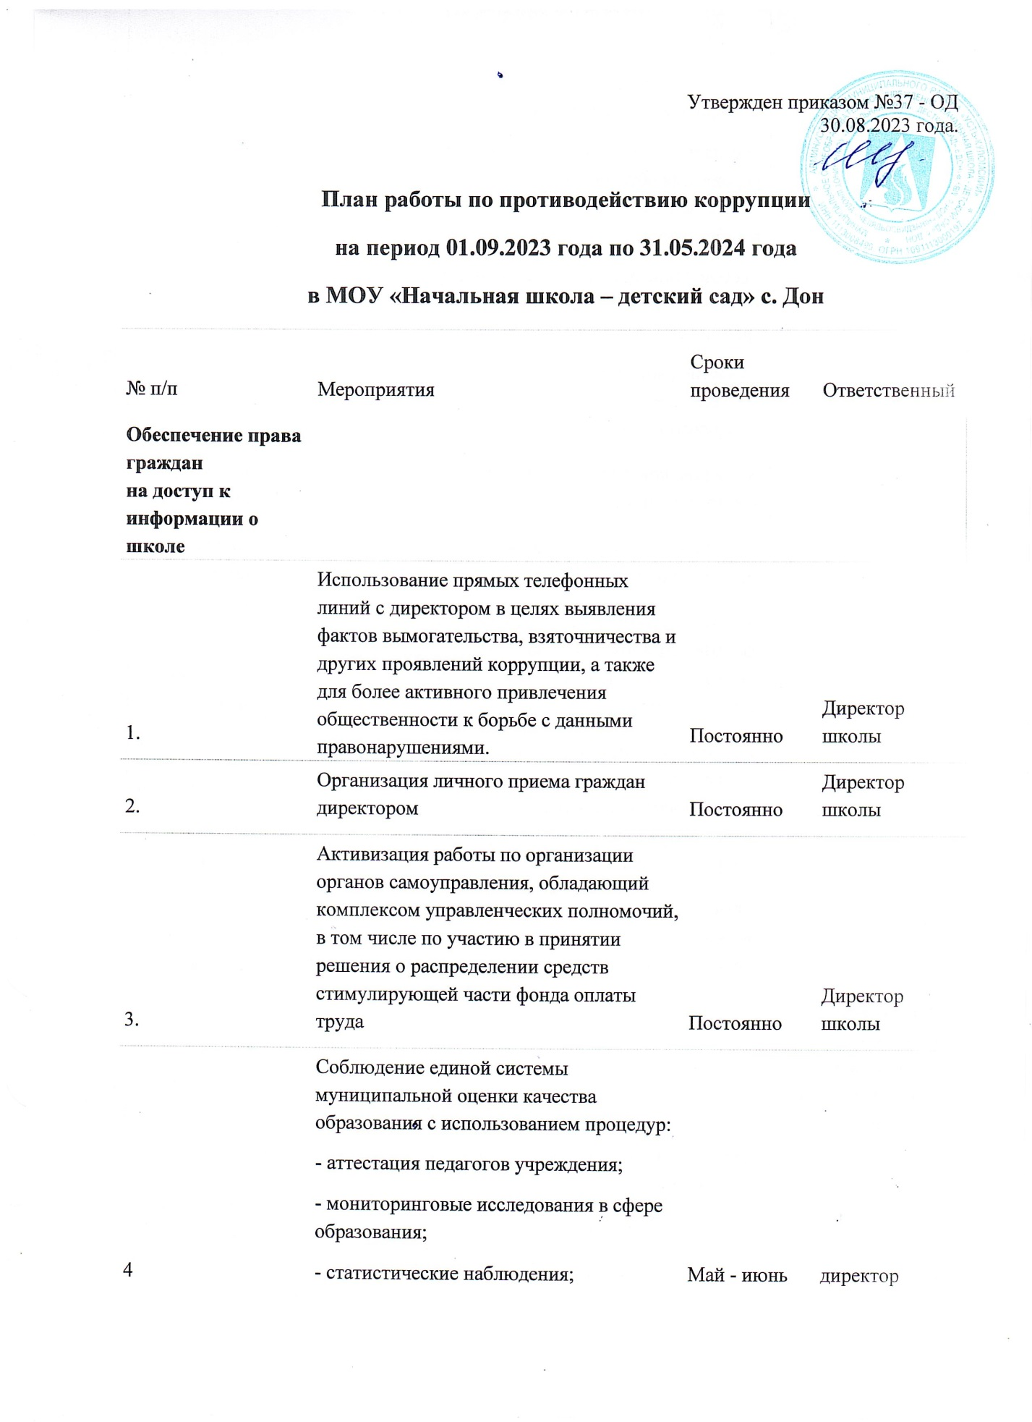

Утвержден приказом №37 - ОД
30.08.2023 года.

План работы по противодействию коррупции
на период 01.09.2023 года по 31.05.2024 года
в МОУ «Начальная школа – детский сад» с. Дон
№ п/п | Мероприятия | Сроки проведения | Ответственный
Обеспечение права граждан
на доступ к информации о школе
1. | Использование прямых телефонных линий с директором в целях выявления фактов вымогательства, взяточничества и других проявлений коррупции, а также для более активного привлечения общественности к борьбе с данными правонарушениями. | Постоянно | Директор школы
2. | Организация личного приема граждан директором | Постоянно | Директор школы
3. | Активизация работы по организации органов самоуправления, обладающий комплексом управленческих полномочий, в том числе по участию в принятии решения о распределении средств стимулирующей части фонда оплаты труда | Постоянно | Директор школы
4 | Соблюдение единой системы муниципальной оценки качества образования с использованием процедур:  - аттестация педагогов учреждения;  - мониторинговые исследования в сфере образования;  - статистические наблюдения;  - самоанализ деятельности  - создание системы информирования управления образования, общественности, о качестве образования в учреждении;  - соблюдение единой системы критериев оценки качества образования (результаты, процессы, условия)  - участие работников учреждения в составе ,предметных комиссий, конфликтных комиссий. | Май - июнь | директор
6. | Усиление контроля за осуществлением набора в первый класс. | Постоянно | Директор школы
7. | Постоянное информирование граждан об их правах на получение образования | Постоянно | Директор школы
8. | Усиление контроля за недопущением фактов неправомерного взимания денежных средств с родителей (законных представителей) . | Постоянно | Директор школы
9. | Организация систематического контроля за выполнением законодательства о противодействии коррупции в учреждении при организации работы по вопросам охраны труда | Постоянно | Директор школы
10. | Обеспечение соблюдений правил приема, перевода и отчисления обучающихся и воспитанников | Постоянно | Директор школы
Обеспечение открытости деятельности образовательного учреждения
1. | Проведение Дней открытых дверей в учреждении.  Ознакомление родителей с условиями поступления в учреждение и обучения в ней. | постоянно | Директор школы
2. | Модернизация нормативно-правовой базы деятельности учреждения, в том числе в целях совершенствования единых требований к обучающимся, законным представителям и работникам ОУ | постоянно | Директор школы
3. | Своевременное информирование посредством размещения информации на сайте учреждения, выпусков печатной продукции о проводимых мероприятиях и других важных событиях в жизни учреждения | В течение периода | Директор школы  Ответственный за работу сайта
4 | Усиление персональной ответственности работников учреждения за неправомерное принятие решения в рамках своих полномочий. | Постоянно | Директор школы
5 | Рассмотрение вопросов исполнения законодательства о борьбе с коррупцией на совещаниях при директоре, педагогических советах | В течение года | Директор
6 | Привлечение к дисциплинарной ответственности работников учреждения, не принимающих должных мер по обеспечению исполнения антикоррупционного законодательства. | По факту | Директор школы
Изучение проблемы коррупции в государстве в рамках учебного процесса
8 | Организация и проведение к Международному дню борьбы с коррупцией (9 декабря), различных мероприятий:  - оформление стендов в учреждении;  - проведение классных часов и родительских собраний на тему «Защита законных интересов несовершеннолетних от угроз, связанных с коррупцией».  - обсуждение проблемы коррупции среди работников учреждения  - анализ исполнения Плана мероприятий противодействия коррупции в учреждении | Декабрь | Директор  Классные руководители
Работа с педагогами
1. | Корректировка планов мероприятий по формированию антикоррупционного мировоззрения обучающихся. | Январь | Кл. руководители
2. | Встречи педагогического коллектива с представителями правоохранительных органов | Март | Директор
Работа с родителями
1. | Размещение на сайте ОУ правовых актов антикоррупционного содержания | в течение года | директор
2. | Участие в публичном отчете учреждения | сентябрь | Директор школы
3. | Встреча родительской общественности с представителями правоохранительных органов | сентябрь-октябрь | Директор школы
4 | Родительские собрания по темам формирования антикоррупционного мировоззрения учащихся | в течение года | Кл. руководители
5 | Привлечение родительской общественности для участия в работе жюри школьных конкурсов. | Родительский комитет | По мере проведения мероприятий

